BioExplainR：已有 R 生物信息学结果的事实约束解释与可追溯核对
  - 中文论文 v0.10 · 开发版 0.4.0.9000
2026-10-08
作者 / 单位 / 通讯作者：［待填写］

摘要
目的： 将生物信息学结果转化为可审查解释，需要同时保留统计事实、研究单位及来源。BioExplainR 为已有 R 结果提供统一的解释与核对层。
方法： 从完整输入确定性计算事实，以可选语言模型组织措辞，分别核对声明、图形、样本映射及结果关系。使用公开数据、受控错误、保存的输入消融和工程验收评价工作流；固定 SPARCL1 候选后，开展外部培养实验、因子干预及多供体响应重分析。
结果： airway 九阈值的 45 项全表事实均与源表一致；miniACC 的 92 病例中仅 43 个五模态完整。历史目标传递实验中，有界原始预览匹配 437/1,440，R 事实输入匹配 1,440/1,440；新增 15 场景均返回预期状态。SPARCL1 外部单细胞系 24 小时地塞米松效应为 +4.132 发布表达单位。进一步核对原论文供体映射后，布地奈德实验的 7/7 非哮喘及 9/9 致死性哮喘供体均呈上调，组内平均 log2(TPM+1) 配对差分别为 +3.514 和 +3.598，两组差 +0.084（95% CI −0.991–1.159，Holm P=0.859）。四供体因子实验的三项 SPARCL1 交互均未通过 Holm 校正。
结论： BioExplainR 的贡献为完整事实传递、科学范围与独立单位保留、可定位核对和项目溯源。生物学案例支持所测致死性哮喘来源 ASM 保留 SPARCL1 表达响应，同时约束未获支持的机制推断；该响应已有原文报道，本轮新增供体分布和交互检验，不主张首次发现。机制及用户收益需专门评价。
关键词： 生物信息学；R；确定性事实；可追溯解释；结果验证；糖皮质激素

1 引言
R/Bioconductor 支持转录组、单细胞与多组学分析 [1–6]。计算后仍需判断全表数量、比较方向、图源一致性及证据独立性。顶部预览不能确定全表显著数；数千细胞不一定是数千独立重复；同病例 RNA/蛋白也不构成独立验证。解释需要把这些边界一起呈现。
已有工具在细胞类型标注、工作流、基因集知识验证、交互探索和模型连接上各具优势 [7–13]。BioExplainR 的四项贡献为：（1）从完整输入传递确定性事实；（2）保留来源、比较、单位及不确定性；（3）对声明、图形和关系返回可定位检查；（4）以项目依赖、覆盖分母和报告连接多结果。与五个相近工具的比较见结果 3.1 和表 1，设计见方法 2.1 和图 1。我们进一步将解释衔接到候选实验，在保留正向结果的同时公开机制阴性结果和元数据冲突。

2 方法

2.1 事实约束的解释入口
我们设计了对象→确定性事实→可选语言→分项核对→报告流程，整体见图 1A–D；补充图 S1 为同一框架的独立技术总览。图 1A 展示处理环节，1B 区分本地输入与模型载荷，1C 展示 pass、fail、partial 和 unverified，1D 记录派生依赖，使计算、语言和状态分别可追踪。
对象适配为 bio_context，记录来源状态、facts、有限预览、scope、design 和事实描述符。R 计算计数、方向、方差和分母；模型可选。差异表达筛选为 P_adj < α、|log2FC| > τ，缺失不视为零，校正沿用上游方法 [14,15]。默认保留全部可发送 facts，超预算显式失败；矩阵、原始映射和标识留本地。技术契约、精度与协议见补充方法 S1–S4。

2.2 分项核对与项目追踪
声明核对路径、类型、数值、方向、单位和范围；证据保留数据库 ID、来源和访问时间 [16–20]。图形检查支持的 ggplot 映射与源结果 [21]；修复核对指定不变量。样本映射分别报告合法性、覆盖和完整病例数；same/opposite 关系先核对特征及范围，再比较有限非零效应符号。缺信息不自动通过。项目报告及本地工作台串联检查（补充方法 S5–S7）。

2.3 分层评价与工具比较
六个公开来源承担不同任务：airway/GSE52778 配对转录组 [22,23]，PBMC3k 单供体对象 [24–26]，pasilla 阈值事实，ALL/bladderbatch 设计字段 [27,28]，miniACC 覆盖与方向 [6,29]。具体版本、规模、单位和边界见补充表 S1，预处理见补充方法 S8。历史 0.3.1 模型实验含 120 程序案例、480 唯一事实、三输入×三重复，合计 1,080 请求、4,320 评分，每方法分母 1,440。开发版增加 45 数值核对、15 场景及工程验收；不同分母分别报告（补充方法 S9–S10）。
依据原论文及官方文档，将 BioExplainR 与 iSEE、SCassist、GeneAgent、ellmer 和 GPTCelltype 比较 [7–9,12,13]。表 1 包括任务/输入、数值与语言分工、检查/证据、离线能力和工作流优势；比较对象为内置能力，未做统一任务的速度、准确率或成本排名。

2.4 固定候选与外部培养实验
在 airway 上调集合（P_adj < 0.05、log2FC > 1）按 P_adj、feature_id 排序固定首个 ENSG00000152583/SPARCL1。候选表达检验前保存方案、UTC 和哈希，元数据及原文已用于可用性审查，非预注册。外部 GSE34313/GPL6480 [30] 包含未处理 4、4 小时处理 3、24 小时处理 3 数组，来自一个 HASM1 细胞系。使用发布 processed 值、全部精确单符号匹配探针，主终点为 24 小时−未处理均值差、两侧 Welch 和 95% CI；4 小时次要，另报两时间点 Holm 与 35 组枚举置换。Python 与 R 交叉复核；细节见补充方法 S11。

2.5 炎症与 CEBPD 干预的候选交互
为检验环境依赖性，在读取 GSE146017 候选表达前固定补充方案。该发表实验有 4 非哮喘供体、31 文库，含 NT/CEBPD siRNA、vehicle/BUD/TNFα/BUD+TNFα，BUD 100 nM、TNFα 10 ng/ml、18 小时；一个敲低失败条件未测序 [31]。从全部 HTSeq 计数保留总计数≥10基因，DESeq2 设计为 ~ donor + kd * bud * tnf。三个双侧 SPARCL1 交互（NT 中 BUD×TNFα、无 TNF 中 BUD×敲低、三因素交互）构成同一 Holm family；simple effects 用于解释，不以显著/不显著之差代替交互。供体内 log2(规范化计数+1) 差中差、t CI 和全部符号翻转作敏感性分析；4供体双侧枚举P最小0.125。细节见补充方法 S12。

2.6 多供体响应及可定位配对
GSE94335 原研究含 8 非哮喘、9 致死性哮喘供体，BUD 100 nM、24 小时 [32]。原文与当前 GEO/TPM 版本有差异：GEO donor 字段逐文库唯一；补充表 E1 Cell Line 给出真实配对。发布长表不含原 N012412 的 28779/28782，却含原表未列的 28793/28796，且 28793 病组标注冲突。先于候选检验按映射可核对性排除这两文库，不猜测配对，保留 32 文库、7+9 供体；所有原输入保留。
同基因全部 transcript TPM 相加，固定 log2(TPM+1)，每供体 BUD−vehicle。非哮喘配对t、致死性哮喘配对t及组间响应 Welch 构成三检验 Holm family；另作128/512符号翻转及11,440组间枚举，伪计数0.5/0.1仅用于敏感性。TPM不是计数输入，此估计量不当作DESeq2 log2FC。R从原TPM独立重算；Python复核因子模型Wald代数、BH/Holm及供体差中差，未独立重拟合DESeq2。两后续实验至少三个培养细胞系ID相同，不相加独立供体数。补充方法 S13 保留修订及来源。

3 结果

3.1 相近工具比较与集成审查
我们将 BioExplainR 与 iSEE、SCassist、GeneAgent、ellmer 和 GPTCelltype 比较，详细结果见表 1。各工具分别侧重交互探索、单细胞工作流、基因集数据库验证、通用模型连接和 marker 标注。BioExplainR 面向多类已有结果，将完整事实、研究单位、声明/图源核对及项目依赖/覆盖分母整合在同一离线可用工作流。其优势是审查功能的集成与可追踪性，专用任务能力及可扩展性仍各具价值。

3.2 完整事实与科学分母
我们用 airway 检查全表事实是否随阈值同步，见补充图 S2A、S2C 和补充表 S2：999 显著特征含 519 上调、480 下调，九阈值×五事实为 45/45 一致，顶部预览未替代计数。补充图 S2B 展示四供体配对 PCA，PC1/PC2 为47.8429%/23.3834%；S2D 中 DESeq2、limma、edgeR 分别为999、1,301、1,292显著特征。平台保留来源差异，不强制数值相同。
我们进一步检查观测数量与独立单位。PBMC3k 的 UMAP、QC 和单位分别见补充图 S3A–C：SCE/SeuratObject 均保留“2,700细胞/1供体”。ALL 的128及bladderbatch的57样本和设计字段见补充图 S3D、补充表 S1。这保留解释背景，不代表供体间推断或批次校正。
为检查另一来源的一致性，我们回读 pasilla 六阈值结果，见补充表 S3、补充图 S4A–D（PCA、火山图、计数及阈值）。30项事实全部一致，主阈值218=108上调+110下调，支持所测事实接口一致性。
我们在 miniACC 分开检查合法性与完整性，见补充图 S5A、补充表 S4：92病例中43个五模态完整，尽管映射合法。S5D展示46个RNA/蛋白配对且分期已知病例（early28/late18）；S5B、补充表 S5给出33共有特征（18同向/15反向），S5C展示RNA/蛋白分别3/0个BH<0.05。覆盖、符号和显著性分别报告。

3.3 目标传递与明确违例定位
我们比较有界原始预览、R事实、R事实加证据，见补充图 S6A–B、补充表 S6：原始输出匹配437/1,440（30.35%）、覆盖516/1,440（35.83%）；两事实输入均匹配1,440/1,440，减少固定任务的信息不足。
六类家族及双模型结果见补充图 S6C–D、补充表 S7：事实输入各家族全匹配，StepFun/DeepSeek各480/480。目标已显式提供，只支持结构化事实传递，不代表全文正确、独立推理或性能排名。
为检查定位明确违例，补充图 S7A显示72声明错误fail、18缺值partial，S7B为3正确图pass/6错误拒绝，S7D显示两段修复均可运行但仅正确参照水平满足不变量。不同终点分别核对。
当前 15 开发场景逐项结果见补充表 S8、状态见补充图 S7C：8pass/5fail/1partial/1unverified，15/15期望一致。缺scope不提升通过；自由文本误称已shrinkage的负例提示未声明措辞仍需审查。

3.4 候选固定与外部表达重复
我们按发现集规则固定 SPARCL1，候选、外部测量和效应分别见图 2A、2B 和 2C，完整统计结果见补充表 S10。发现log2FC=+4.575、P_adj=7.06×10⁻¹³²；外部唯一精确探针A_23_P113351，全部10数组纳入。24小时主效应+4.132发布表达单位（95%CI3.748–4.515，Welch/Holm P=1.55×10⁻⁴），精确置换P=1/35；4小时次效应+1.966（P=6.57×10⁻⁶）。支持外部实验同方向响应。
图 2D 说明验证层级，两个来源的供体/培养单位分别保留，R独立12项重算一致。原文核对进一步显示 Himes2014表1已报告SPARCL1，Kan2019表3也报告其布地奈德响应 [22,32]；故本轮不将重复上调作为新基因发现，而用下述供体及干预检验界定其可支持的生物学陈述。

3.5 多供体响应保留，机制交互未获支持
我们核对真实供体后检验布地奈德响应，配对测量见图 3A，效应与CI见图 3B、补充表 S12，全部供体及伪计数敏感性见补充表 S13。16供体全部上调（非哮喘7/7、致死性哮喘9/9）；log2(TPM+1)平均配对差分别+3.514（95%CI2.448–4.580，Holm P=3.89×10⁻⁴）和+3.598（3.270–3.926，Holm P=1.92×10⁻⁸），精确符号翻转P=0.01563/0.003906。伪计数0.5/0.1仍全部同方向。组间响应差+0.084（−0.991–1.159，Holm P=0.859；枚举P=0.844），未支持病组响应差；阴性结果不证明等效。这支持所测致死性哮喘来源ASM保留该基因表达响应。
我们随后检验预定机制交互，四条件BUD效应见图 3C、完整模型见补充表 S11。NT无TNF条件log2FC=+1.533（95%Wald CI0.420–2.646），四供体规范化计数响应均为正；TNF背景估计+0.287（−0.672–1.245）。直接交互及CI见图 3D：BUD×TNF为−1.246（−2.715–0.222，Holm P=0.289），BUD×敲低为−0.142（P=1），三因素为−0.136（P=1）。供体差中差亦不支持交互，低表达baseMean8.175增加不确定性。不能由两条件显著性不同推出TNF抑制，也不能声称CEBPD依赖；结果保留为待检验方向。
软件报告将候选来源、供体响应和因子实验分开，显式保存阴性交互及单位。GSE94335/GSE146017至少三个培养细胞系ID一致，不合并为20个独立供体；与airway供体别名对应未完整核实。新增价值是供体分布、直接组差/交互及可定位映射，不是首次机制发现。

3.6 工程复现
我们从源码、包检查、安装及浏览器四层检查工作流，见补充表 S9。保存软件验收为677项（676pass/1skip）与R CMD check Status: OK；miniACC安装重跑八核心表逐字节一致，支持所测环境复现。
工作台结果见补充图 S8A–D：桌面/移动展示同项目覆盖与方向，成功下载同项目HTML和Cairo PCA PDF，工程验收分层。S8C PCA为手算工程输入，不能替代科学或人员评价。

4 讨论

4.1 集成审查到可证伪生物学陈述
表 1 与案例展示完整facts、来源/scope/unit、核对和项目溯源的集成。SCassist已有R指标增强提示、GeneAgent已有数据库自验证，故单独“使用摘要”或“检索证据”不是本文唯一创新。贡献是无需模型也可运行的已有结果审查层。
SPARCL1案例把正向响应推进到病组与干预问题。所测致死性哮喘来源ASM保留表达响应，与“所有严重哮喘来源细胞的全部糖皮质激素靶基因均失去响应”这一简单假设不相容，但不能推出患者整体药物敏感、蛋白机制或抗重塑效应。TNF抑制和CEBPD依赖未获直接交互支持，提示表达重复与机制解释需分别检验。元数据错位及共享供体也说明，可审查链条必须容纳冲突和阴性结果，而非只保留显著结论。

4.2 局限与下一步
功能表未做共同任务性能排名；"未见内置接口"不等于不能扩展。模型实验为程序输入及保存响应，当前场景为开发案例，图形核对限支持映射。GSE34313是单一细胞系；GSE94335两文库因配对/病组信息冲突未纳入推断，TPM尺度和伪计数与计数模型估计量不同；GSE146017仅4供体、SPARCL1低表达，区组模型不消除个体响应不确定性。培养细胞系共享，不能把多个实验数量相加。组差/交互阴性不表示不存在效应，文献查询也不能证明“此前无人发现”。
本轮没有新增湿实验、GR/CEBPD直接结合、SPARCL1干预、蛋白分泌、基质或临床终点。后续最有信息量的实验是新增供体的BUD×TNF配对设计、CEBPD敲低/rescue及SPARCL1分泌/基质功能；应在此独立样本冻结候选和主要交互。真实专家、用户收益与学习增益尚需评价；工程仍缺自动facts分块、全部API独立确认及fresh OS锁定复现。Shiny为本地共享权限应用。

5 结论
BioExplainR围绕完整事实、科学范围、可定位核对和项目溯源，为已有R结果提供可审查解释。案例支持所测致死性哮喘来源ASM保留SPARCL1表达响应，并明确机制交互及组差尚未获支持。其价值在透明可复核的研究推进；新的因果发现与用户收益需独立证据。

数据与代码可用性
软件BioExplainR0.4.0.9000，MIT。公开发布暂缓，正式网址、公开release与DOI 尚未建立。代码与方案见research/discovery/，结果见discovery_sparcl1_v1/、discovery_context_v1/、discovery_donors_v1/。表1及S1–S13提供CSV/XLSX，全部发布输入、修订冻结和原文映射保留。当前稿docs/paper_cn_v4/；旧版本保留。
作者贡献、基金、利益冲突：［待填写］。公开数据二次分析及软件验证；人员研究按实际开展补充。AI助手用于开发和整理，统计值来自执行记录；最终作者确认［待填写］。

参考文献
1. Love MI, Huber W, Anders S. Moderated estimation of fold change and dispersion for RNA-seq data with DESeq2. Genome Biol. 2014;15:550. doi: 10.1186/s13059-014-0550-8.
2. Ritchie ME, et al. limma powers differential expression analyses for RNA-sequencing and microarray studies. Nucleic Acids Res. 2015;43:e47. doi: 10.1093/nar/gkv007.
3. Robinson MD, McCarthy DJ, Smyth GK. edgeR: a Bioconductor package for differential expression analysis of digital gene expression data. Bioinformatics. 2010;26:139–140. doi: 10.1093/bioinformatics/btp616.
4. Amezquita RA, et al. Orchestrating single-cell analysis with Bioconductor. Nat Methods. 2020;17:137–145. doi: 10.1038/s41592-019-0654-x.
5. Hao Y, et al. Dictionary learning for integrative, multimodal and scalable single-cell analysis. Nat Biotechnol. 2024;42:293–304. doi: 10.1038/s41587-023-01767-y.
6. Ramos M, et al. Software for the integration of multi-omics experiments in Bioconductor. Cancer Res. 2017;77:e39–e42. doi: 10.1158/0008-5472.CAN-17-0344.
7. Hou W, Ji Z. Assessing GPT-4 for cell type annotation in single-cell RNA-seq analysis. Nat Methods. 2024;21:1462–1465. doi: 10.1038/s41592-024-02235-4.
8. Nagarajan V, et al. SCassist: an AI based workflow assistant for single-cell analysis. Bioinformatics. 2025;41:btaf402. doi: 10.1093/bioinformatics/btaf402.
9. Wang Z, et al. GeneAgent: self-verification language agent for gene-set analysis using domain databases. Nat Methods. 2025;22:1677–1685. doi: 10.1038/s41592-025-02748-6.
10. Lobentanzer S, et al. A platform for the biomedical application of large language models. Nat Biotechnol. 2025;43:166–169. doi: 10.1038/s41587-024-02534-3.
11. Huang K, et al. Biomni: a general-purpose biomedical AI agent. bioRxiv. 2025. doi: 10.1101/2025.05.30.656746. ［预印本］
12. Rue-Albrecht K, et al. iSEE: Interactive SummarizedExperiment Explorer. F1000Res. 2018;7:741. doi: 10.12688/f1000research.14966.1.
13. Posit/tidyverse. ellmer: Chat with Large Language Models. https://ellmer.tidyverse.org/. ［软件文档，访问2026-10-04］
14. Benjamini Y, Hochberg Y. Controlling the false discovery rate: a practical and powerful approach to multiple testing. J R Stat Soc Series B. 1995;57:289–300. doi: 10.1111/j.2517-6161.1995.tb02031.x.
15. Bourgon R, Gentleman R, Huber W. Independent filtering increases detection power for high-throughput experiments. Proc Natl Acad Sci USA. 2010;107:9546–9551. doi: 10.1073/pnas.0914005107.
16. Europe PMC Consortium. Europe PMC: a full-text literature database for the life sciences and platform for innovation. Nucleic Acids Res. 2015;43:D1042–D1048. doi: 10.1093/nar/gku1061.
17. Binns D, et al. QuickGO: a web-based tool for Gene Ontology searching. Bioinformatics. 2009;25:3045–3046. doi: 10.1093/bioinformatics/btp536.
18. Gillespie M, et al. The Reactome pathway knowledgebase 2022. Nucleic Acids Res. 2022;50:D687–D692. doi: 10.1093/nar/gkab1028.
19. Kanehisa M, Goto S. KEGG: Kyoto Encyclopedia of Genes and Genomes. Nucleic Acids Res. 2000;28:27–30. doi: 10.1093/nar/28.1.27.
20. UniProt Consortium. UniProt: the Universal Protein Knowledgebase in 2023. Nucleic Acids Res. 2023;51:D523–D531. doi: 10.1093/nar/gkac1052.
21. Wickham H. ggplot2: Elegant Graphics for Data Analysis. Springer; 2016. doi: 10.1007/978-3-319-24277-4.
22. Himes BE, et al. RNA-Seq transcriptome profiling identifies CRISPLD2 as a glucocorticoid responsive gene that modulates cytokine function in airway smooth muscle cells. PLoS One. 2014;9:e99625. doi: 10.1371/journal.pone.0099625.
23. Law CW, et al. voom: precision weights unlock linear model analysis tools for RNA-seq read counts. Genome Biol. 2014;15:R29. doi: 10.1186/gb-2014-15-2-r29.
24. 10x Genomics. 3k PBMCs from a Healthy Donor, Chromium Single Cell Gene Expression v1.1.0. 公开矩阵归档. ［公开数据集］
25. McInnes L, Healy J, Melville J. UMAP: Uniform Manifold Approximation and Projection for Dimension Reduction. arXiv. 2018;1802.03426. https://arxiv.org/abs/1802.03426. ［预印本］
26. Squair JW, et al. Confronting false discoveries in single-cell differential expression. Nat Commun. 2021;12:5692. doi: 10.1038/s41467-021-25960-2.
27. Bioconductor. ALL 1.44.0. https://bioconductor.org/packages/3.18/data/experiment/html/ALL.html. ［数据包］
28. Bioconductor. bladderbatch 1.40.0. https://bioconductor.org/packages/3.18/data/experiment/html/bladderbatch.html. ［数据包］
29. Zheng S, et al. Comprehensive Pan-Genomic Characterization of Adrenocortical Carcinoma. Cancer Cell. 2016;29:723–736. doi: 10.1016/j.ccell.2016.04.002.
30. Masuno K, et al. Expression profiling identifies Klf15 as a glucocorticoid target that regulates airway hyperresponsiveness. Am J Respir Cell Mol Biol. 2011;45:642–649. doi: 10.1165/rcmb.2010-0369OC.
31. Kan M, Sun M, Jiang X, et al. CEBPD modulates the airway smooth muscle transcriptomic response to glucocorticoids. Respir Res. 2022;23:193. doi: 10.1186/s12931-022-02119-1.
32. Kan M, Koziol-White C, Shumyatcher M, et al. Airway smooth muscle-specific transcriptomic signatures of glucocorticoid exposure. Am J Respir Cell Mol Biol. 2019;61:110–120. doi: 10.1165/rcmb.2018-0385OC.

图表

表 1 相近工具与 BioExplainR 的任务和内置能力
工具 | 主要任务与输入 | 数值与语言分工 | 检查/证据重点 | 离线能力 | 与本文互补的优势
iSEE [12] | SE/SCE 交互探索 | 对象驱动图表；不以 LLM 为核心 | 联动选择、元数据和绘图代码 | 完整交互探索 | 成熟可定制面板；BioExplainR 增加显式声明和图源核对
SCassist [8] | Seurat 单细胞工作流指导 | R 指标/富集增强 LLM 提示 | QC/标准化/聚类建议、注释与富集解释 | 可用本地 Ollama；仍需模型 | 端到端单细胞建议；BioExplainR 扩展为跨对象的范围与分项核对
GeneAgent [9] | 基因集功能分析 | LLM 生成、数据库检索与自验证 | 生物学功能声明与多数据库支持/反驳 | 主流程需模型和数据库 | 深入基因集证据；BioExplainR 从已有数值对象核对统计声明
ellmer [13] | 通用 R–LLM 连接 | 结构化输出、流式及工具调用 | 由开发者定义工具和检查规则 | 可接本地 Ollama；仍需模型 | 广泛模型基础设施；BioExplainR 提供现成生物统计事实与验证契约
GPTCelltype [7] | cluster marker → 细胞类型 | marker 提示与模型标签输出 | 细胞类型注释任务 | 可先生成提示；注释需模型 | 专用标注入口；BioExplainR 保留细胞/供体层级及解释范围
BioExplainR（本文） | 已有差异/富集/PCA/单细胞/多组学结果 | R 全输入 facts；可选模型只组织语言 | 声明、图源、scope/unit、映射覆盖、方向和依赖 | 无需模型的事实、解释、检查和报告 | 完整事实 + 可定位检查 + 科学分母 + 项目溯源的集成审查层
表注： 依据原论文与官方文档（访问2026-10-08），侧重任务/内置接口；无统一速度、准确率或成本比较。第三方可扩展组合能力，BioExplainR优势为审查环节整合。

图 1 BioExplainR 的事实约束工作流
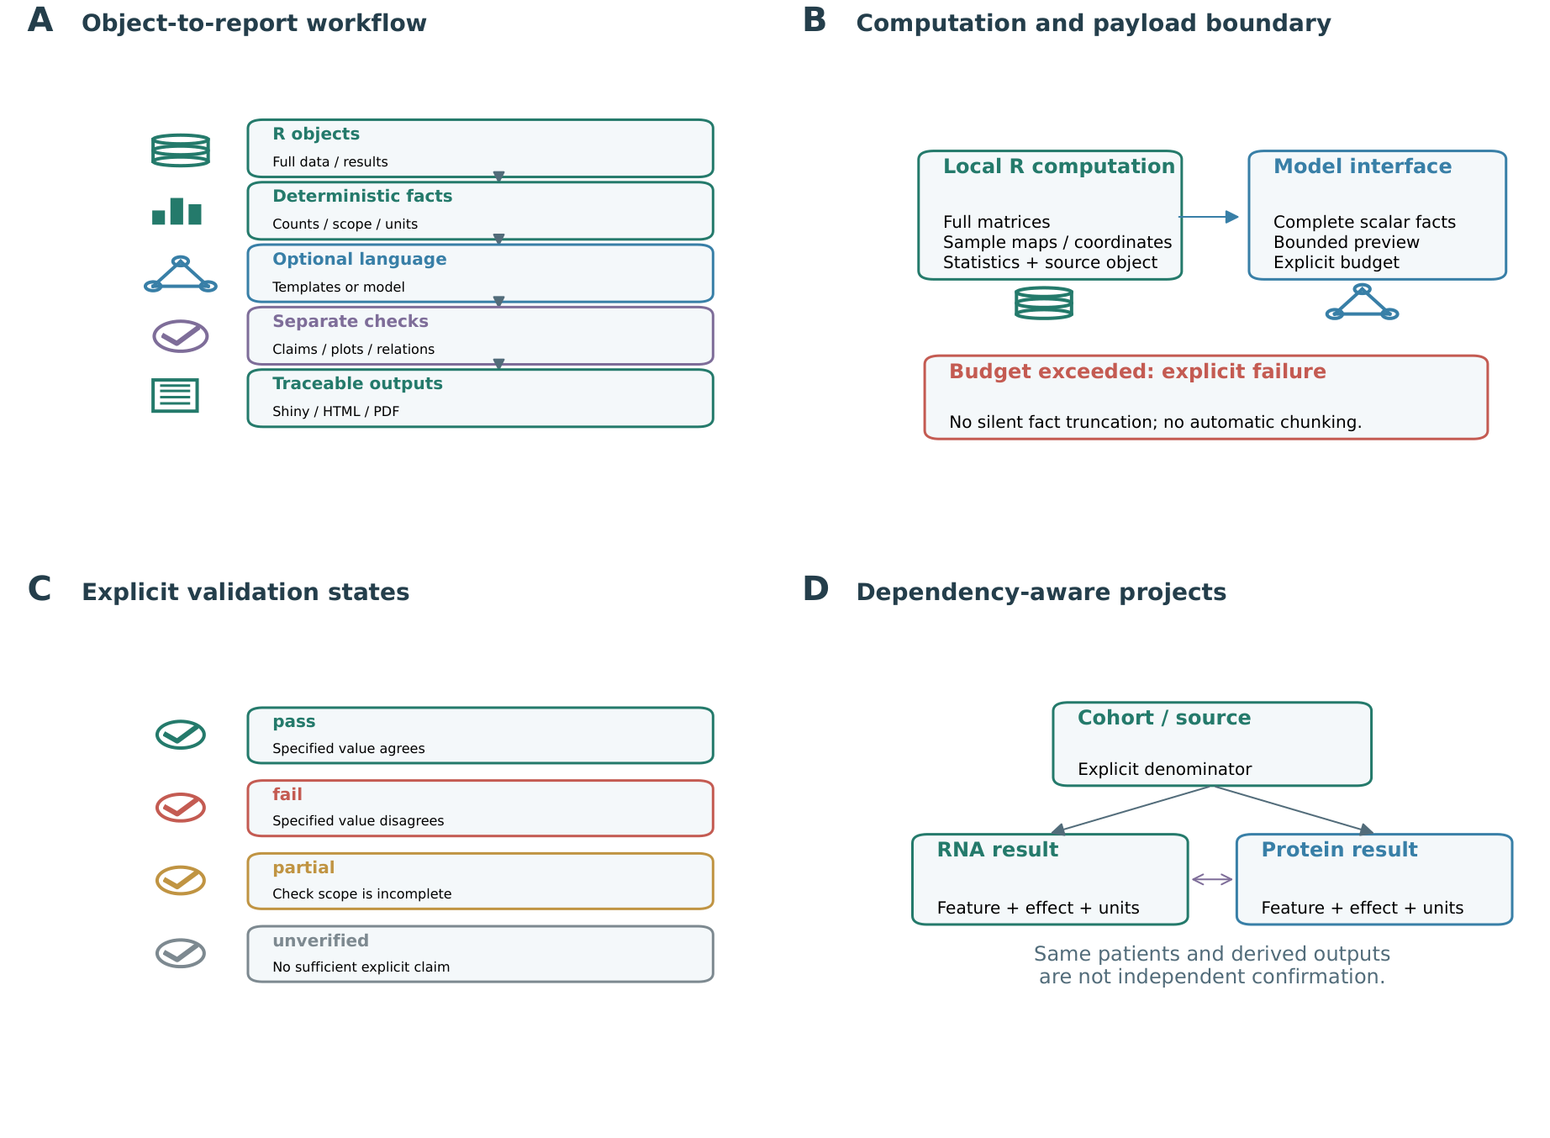
图 1. 已有对象到可检查报告。（A）对象→facts→可选语言→核对→输出；（B）本地/载荷边界；（C）独立状态；（D）结果依赖。同来源和符号一致不构成独立确认。矢量图复用历史图1。

图 2 SPARCL1 候选固定与外部实验初步重复
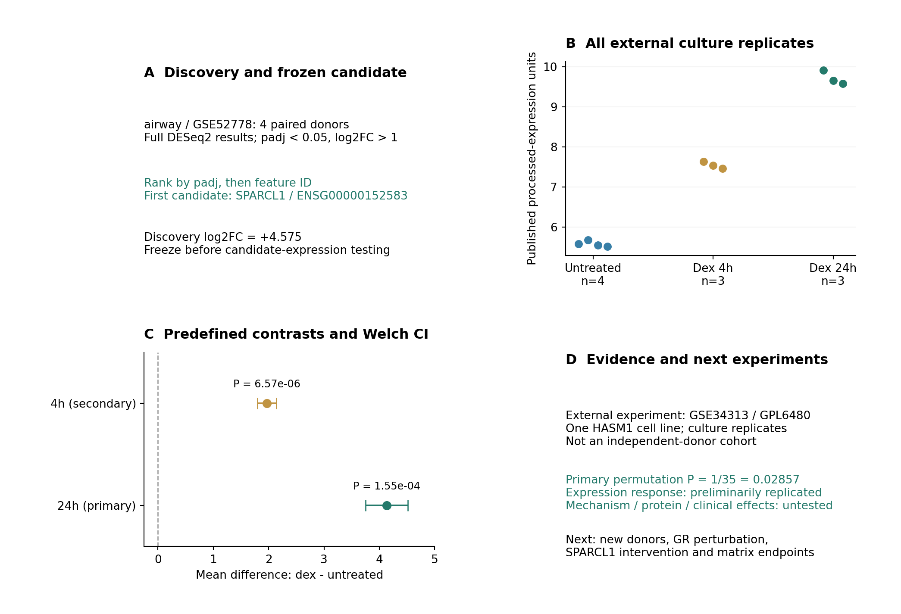
图 2. 固定候选与外部培养实验。（A）完整集合及规则；（B）全部外部数组processed值；（C）两时间点均值差/95%Welch CI；（D）历史方案的验证层级。发现RNA-seq log2FC与processed单位不比较幅度，不同accession不证明供体无重叠。图2D为先前提出的后续实验路线，新增因子/供体重分析见图3；本轮无在线模型。

图 3 SPARCL1 多供体响应与机制检验
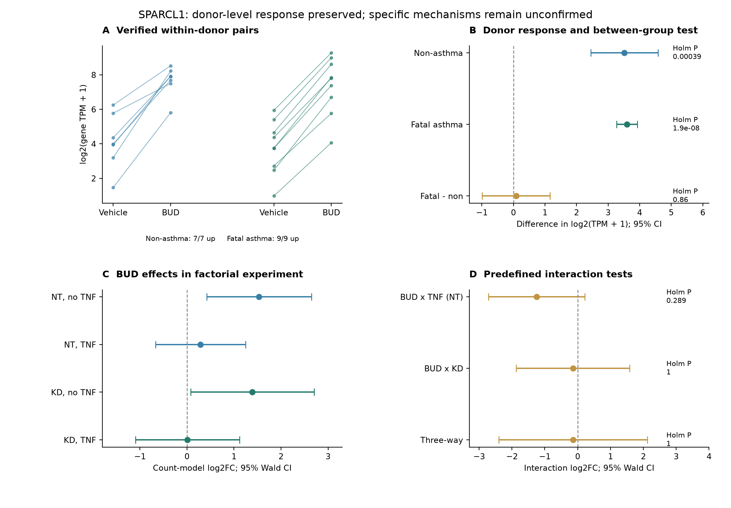
图 3. 响应重复与机制推断分别检验。（A）原论文Table E1核对的16供体配对，非哮喘7/7、致死性哮喘9/9均上调；（B）log2(同基因全部transcript TPM之和+1)配对差及组间差、95%CI和三检验Holm；（C）GSE146017四条件BUD count-model simple effects及Wald CI；（D）三预定交互均跨0，Holm P≥0.289。A–B与C–D为不同药物时间/处理背景及估计量，不比较幅度、不合并供体。28793/28796映射未核实，按设计先排除；三同ID培养细胞系跨后续实验共享。图3D阴性不证明等效或CEBPD无作用。数据：补充表S11–S13及全部公开输入。

